BELEDİYE MECLİSİ BAŞKANLIĞINA
(Plan ve Bütçe Komisyonu Raporu)

03.04.2023 tarihli Meclis birleşiminde komisyonumuza havale edilen; Temizlik İşleri Müdürlüğünün 21.03.2023 tarihli ve 69114 sayılı, Çevre, Şehircilik ve İklim Değişikliği Bakanlığı'nca çöp toplama aracı alınması şartıyla yapılan 1.850.000,00.-TL’lik şartlı hibenin kabul edilmesi ve konu ile ilgili ilgili tüm bu iş ve işlemler için Belediye Başkanı Dr. Ömer Selim ALAN'a yetki verilmesi talebi hakkındaki yazısı komisyonumuzca incelenmiş olup;

Yapılan incelemeler neticesinde;

Çevre kirliliğinin giderilmesi, çevrenin korunması, iyileştirilmesi ve temizlenmesi amacıyla belediyemiz hizmetlerinde kullanılmak ve vatandaşlarımıza daha iyi hizmet sunulmasını sağlamak amacıyla;

5393 sayılı Belediye Kanunu'nun 18. maddesi hükümleri doğrultusunda Çevre, Şehircilik ve İklim Değişikliği Bakanlığı'nca 30.01.2023 tarih ve 5652723 sayılı makam oluru ile çöp toplama aracı alınması şartıyla yapılan 1.850.000,00.-TL. tutarındaki şartlı hibenin kabul edilmesine ve konu ile ilgili tüm bu iş ve işlemler için Belediye Başkanı Dr. Ömer Selim ALAN'a yetki verilmesine komisyonumuzca oybirliği ile karar verilmiş olup,

Komisyon raporumuzun Meclisçe görüşülerek karara bağlanmasını arz ederiz. 05.04.2023

Havva YILMAZ Sariye ERYİĞİT Samet AYVAZ
Komisyon Başkanı Kom.Bşk.Vekili Raportör

Özberk PAPİLA Deniz DİLAVER
Üye Üye

BELEDİYE MECLİSİ BAŞKANLIĞINA
(Plan ve Bütçe Komisyonu Raporu)

03.04.2023 tarihli Meclis birleşiminde komisyonumuza havale edilen; Temizlik İşleri Müdürlüğünün 21.03.2023 tarihli ve 69115 sayılı, Çevre, Şehircilik ve İklim Değişikliği Bakanlığı'nca çöp konteyneri alınması şartıyla 1.105.000,00.-TL.’lik şartlı hibenin kabul edilmesi ve konu ile ilgili ilgili tüm bu iş ve işlemler için Belediye Başkanı Dr. Ömer Selim ALAN'a yetki verilmesi talebi hakkındaki yazısı komisyonumuzca incelenmiş olup;

Yapılan incelemeler neticesinde;

Çevre kirliliğinin giderilmesi, çevrenin korunması, iyileştirilmesi ve temizlenmesi amacıyla belediyemiz hizmetlerinde kullanılmak ve vatandaşlarımıza daha iyi hizmet sunulmasını sağlamak amacıyla;

5393 sayılı Belediye Kanunu'nun 18. maddesi hükümleri doğrultusunda Çevre, Şehircilik ve İklim Değişikliği Bakanlığı'nca 30.01.2023 tarih ve 5652723 sayılı makam oluru ile çöp konteyneri alınması şartıyla yapılan 1.105.000,00.-TL. tutarındaki şartlı hibenin kabul edilmesine ve konu ile ilgili tüm bu iş ve işlemler için Belediye Başkanı Dr. Ömer Selim ALAN'a yetki verilmesine komisyonumuzca oybirliği ile karar verilmiş olup,

Komisyon raporumuzun Meclisçe görüşülerek karara bağlanmasını arz ederiz. 05.04.2023

Havva YILMAZ Sariye ERYİĞİT Samet AYVAZ
Komisyon Başkanı Kom.Bşk.Vekili Raportör

Özberk PAPİLA Deniz DİLAVER
Üye Üye

BELEDİYE MECLİSİ BAŞKANLIĞINA
(Plan ve Bütçe Komisyonu Raporu)

03.04.2023 tarihli Meclis birleşiminde komisyonumuza havale edilen; Fen İşleri Müdürlüğünün 21.03.2023 tarihli ve 69127 sayılı, Başkent Elektrik Dağıtım A.Ş tarafından şehrimizde yapılacak olan 2023 yatırım yılı kazı çalışmalarında her türlü yazışma, sözleşme ve protokol yapılması, yükleniciden alınacak yol tahrip bedelinin belirlenmesi (asfalt, parke, beton ayrı ayrı), imzalanması gibi işlemlerin yürütülmesinde Belediye Başkanı Dr. Ömer Selim ALAN'ın yetki verilmesi talebi hakkındaki yazısı komisyonumuzca incelenmiş olup;

Yapılan incelemeler neticesinde;

Başkent Elektrik Dağıtım A.Ş. tarafından şehrimizde yapılacak olan 2023 yılı kazı çalışmalarında kırılan, dökülen ve tahrip edilen yerlerin ilgili firma tarafından kazı öncesi haline getirilmesine; yine yapılan bu çalışmalarda meydana gelen kırılma-dökülme ve tahribat oluşacak yerlerle ilgili Belediyemize ödenmesi gereken metrekare fiyatlarının;

Sıcak Asfalt Yapım bedelinin 650,00.-TL.
Sathi Asfalt Yapım bedelinin 200,00.-TL.
Beton Kilit Parke Yapım bedelinin 340,00.-TL.
Hazır Beton Yapım bedelinin 340,00.-TL. olarak belirlenmesine;

İlgili firmaca yapılan çalışmalar sonrası tamir edilen yerlerin 2 yıl içerisinde yeniden deforme olması ve bununla ilgili olarak da Belediyemizce yapılacak keşif sonrası tespiti durumunda karara bağlanan metrekare fiyat üzerinden tespit edilen miktarın ilgili firmadan yeniden talep edilmesine;

Bu konularla ilgili Başkent Elektrik Dağıtım A.Ş. ile sözleşme ve protokollerin yapılabilmesi ve imzalanabilmesi için Belediye Başkanı Dr.Ömer Selim ALAN’a yetki verilmesine komisyonumuzca oybirliği ile karar verilmiş olup;

Komisyon raporumuzun Meclisçe görüşülerek karara bağlanmasını arz ederiz. 05.04.2023

Havva YILMAZ Sariye ERYİĞİT Samet AYVAZ
Komisyon Başkanı Kom.Bşk.Vekili Raportör

Özberk PAPİLA Deniz DİLAVER
Üye Üye

BELEDİYE MECLİSİ BAŞKANLIĞINA
(Plan ve Bütçe Komisyonu Raporu)

03.04.2023 tarihli Meclis birleşiminde komisyonumuza havale edilen; Özel Kalem Müdürlüğünün 29.03.2023 tarihli ve 69782 sayılı, mevcut emekli personeller ile emekliye ayrılmayı düşünen personellerin kıdem tazminatlarının ödenebilmesi amacıyla özel ve resmi bankalardan 48 ay vade dahil ana parası 20.000.000.-TL.’ye kadar kredi alınması, kredi için teminat göstermek amacıyla İller Bankasından teminat mektubu alınması, alınacak kredi ile ilgili her türlü sözleşmeleri yapmak ve imzalamak konusunda Belediye Başkanına yetki verilmesi talebi hakkındaki yazısı komisyonumuzca incelenmiş olup;

Yapılan incelemeler neticesinde;

Belediyemizden emekliye ayrılan işçi personellerin kıdem tazminatlarının nakit yetersizliği nedeniyle taksitler halinde ödemekte olduğu, emekli işçi personellerin kıdem tazminatlarının tamamını alabilmek için avukatlara vekalet vererek belediyemizin kira ve diğer gelirlerine icra ve haciz uygulaması yaptırdıkları, bu durumun ise belediye gelirlerinin zamanında tahsil edilememesine, icra ve avukatlık ücretleri nedeniyle de artı bir maliyet getirdiği anlaşılmıştır.

Ayrıca çalışan işçi personellerin de tamamına yakınının emekliliklerinin dolduğu ve çoğunun emekli olma yönündeki taleplerini Belediye Başkanlığına bildirmiş olmaları görülmüştür.

Mevcut emekli işçi personellerin kıdem tazminatları ile emekliye ayrılmayı düşünen işçi personellerin kıdem tazminatlarını ödeyebilmek için Resmi ve Özel Bankalardan en uygun faiz oranıyla kredi çekme zorunluluğu doğması ve böyle bir kredinin kullanılması durumunda belediyemizin haciz, icra ve avukatlık masraflarından kurtulacağı ile vergi ve sigorta prim borçlarını azaltma imkanı kazanacağı anlaşıldığından;

Resmi ve Özel Bankalardan en uygun faiz oranıyla, 48 ay vade dahil ana parası 20.000.000.-TL. ye kadar kredi alınması, kredi için teminat göstermek amacıyla İller Bankasından teminat mektubu alınmasına, alınacak bu kredi ile ilgili olarak da her türlü sözleşmeleri yapmak ve imzalamak konusunda Belediye Başkanı Dr.Ömer Selim ALAN’a yetki verilmesine komisyonumuzca oybirliği ile karar verilmiş olup;

Komisyon raporumuzun Meclisçe görüşülerek karara bağlanmasını arz ederiz. 05.04.2023

Havva YILMAZ Sariye ERYİĞİT Samet AYVAZ
Komisyon Başkanı Kom.Bşk.Vekili Raportör

Özberk PAPİLA Deniz DİLAVER
Üye Üye

BELEDİYE MECLİSİ BAŞKANLIĞINA
(Plan ve Bütçe Komisyonu Raporu)

03.04.2023 tarihli Meclis birleşiminde komisyonumuza havale edilen; Emlak ve İstimlak Müdürlüğünün 28.03.2023 tarihli ve 69640 sayılı, İlimiz, Merkez İlçe, Bahçelievler, Karaelmas, Mithatpaşa, Meşrutiyet, Ontemmuz, Terakki, Yayla ve Yeşil Mahallelerinde, mülkiyeti veya tasarrufu Belediye Başkanlığımıza ait olan toplam 63 adet dükkan/büfe/wc’nin kiralama sözleşmelerinin süresi bitmiş olup, söz konusu 63 adet dükkanın, 5393 sayılı Belediye Kanunu'nun18’inci maddesinin (e) bendi hükmü kapsamında, 2886 sayılı Devlet İhale Kanunu uyarınca 10 yıl süre ile ayrı ayrı veya birlikte olmak üzere Kiralama İhalesine çıkılması için Belediye Encümeni'ne ve Belediye Başkanı’na yetki verilmesi talebi hakkındaki yazısı ve ekleri komisyonumuzca incelenmiş olup;

Yapılan incelemeler neticesinde;

Mülkiyeti veya tasarrufu Belediye Başkanlığımıza ait olan ve raporumuz ekindeki "Muhtelif Yerlerde Bulunan Taşınmazların Kiralama İhalesi İcmal Listesi" ile "İstasyon Sıra Dükkanları Kiralama İhalesi İcmal Listesi’nde adres, konum, ada, parsel, alan ve cins bilgileri bulunan toplam 63 adet dükkan/büfe/wc’nin kiralama sözleşme sürelerinin bitmesi nedeniyle;

5393 sayılı Belediye Kanunu'nun 18'inci maddesinin (e) bendi hükmü kapsamında, 2886 sayılı Devlet İhale Kanunu uyarınca 10 yıl süre ile ayrı ayrı veya birlikte olmak üzere kiralama ihalesine çıkılması için Belediye Encümeni'ne ve Belediye Başkanı'na yetki verilmesine komisyonumuzca oybirliği ile karar verilmiş olup;

Komisyon raporumuzun Meclisçe görüşülerek karara bağlanmasını arz ederiz. 05.04.2023

Havva YILMAZ Sariye ERYİĞİT Samet AYVAZ
Komisyon Başkanı Kom.Bşk.Vekili Raportör

Özberk PAPİLA Deniz DİLAVER
Üye Üye

Eki:
1- Muhtelif Yerlerde Bulunan Taşınmazların Kiralama
İhalesi İcmal Listesi.
2-İstasyon Sıra Dükkanları Kiralama İhalesi İcmal Listesi.

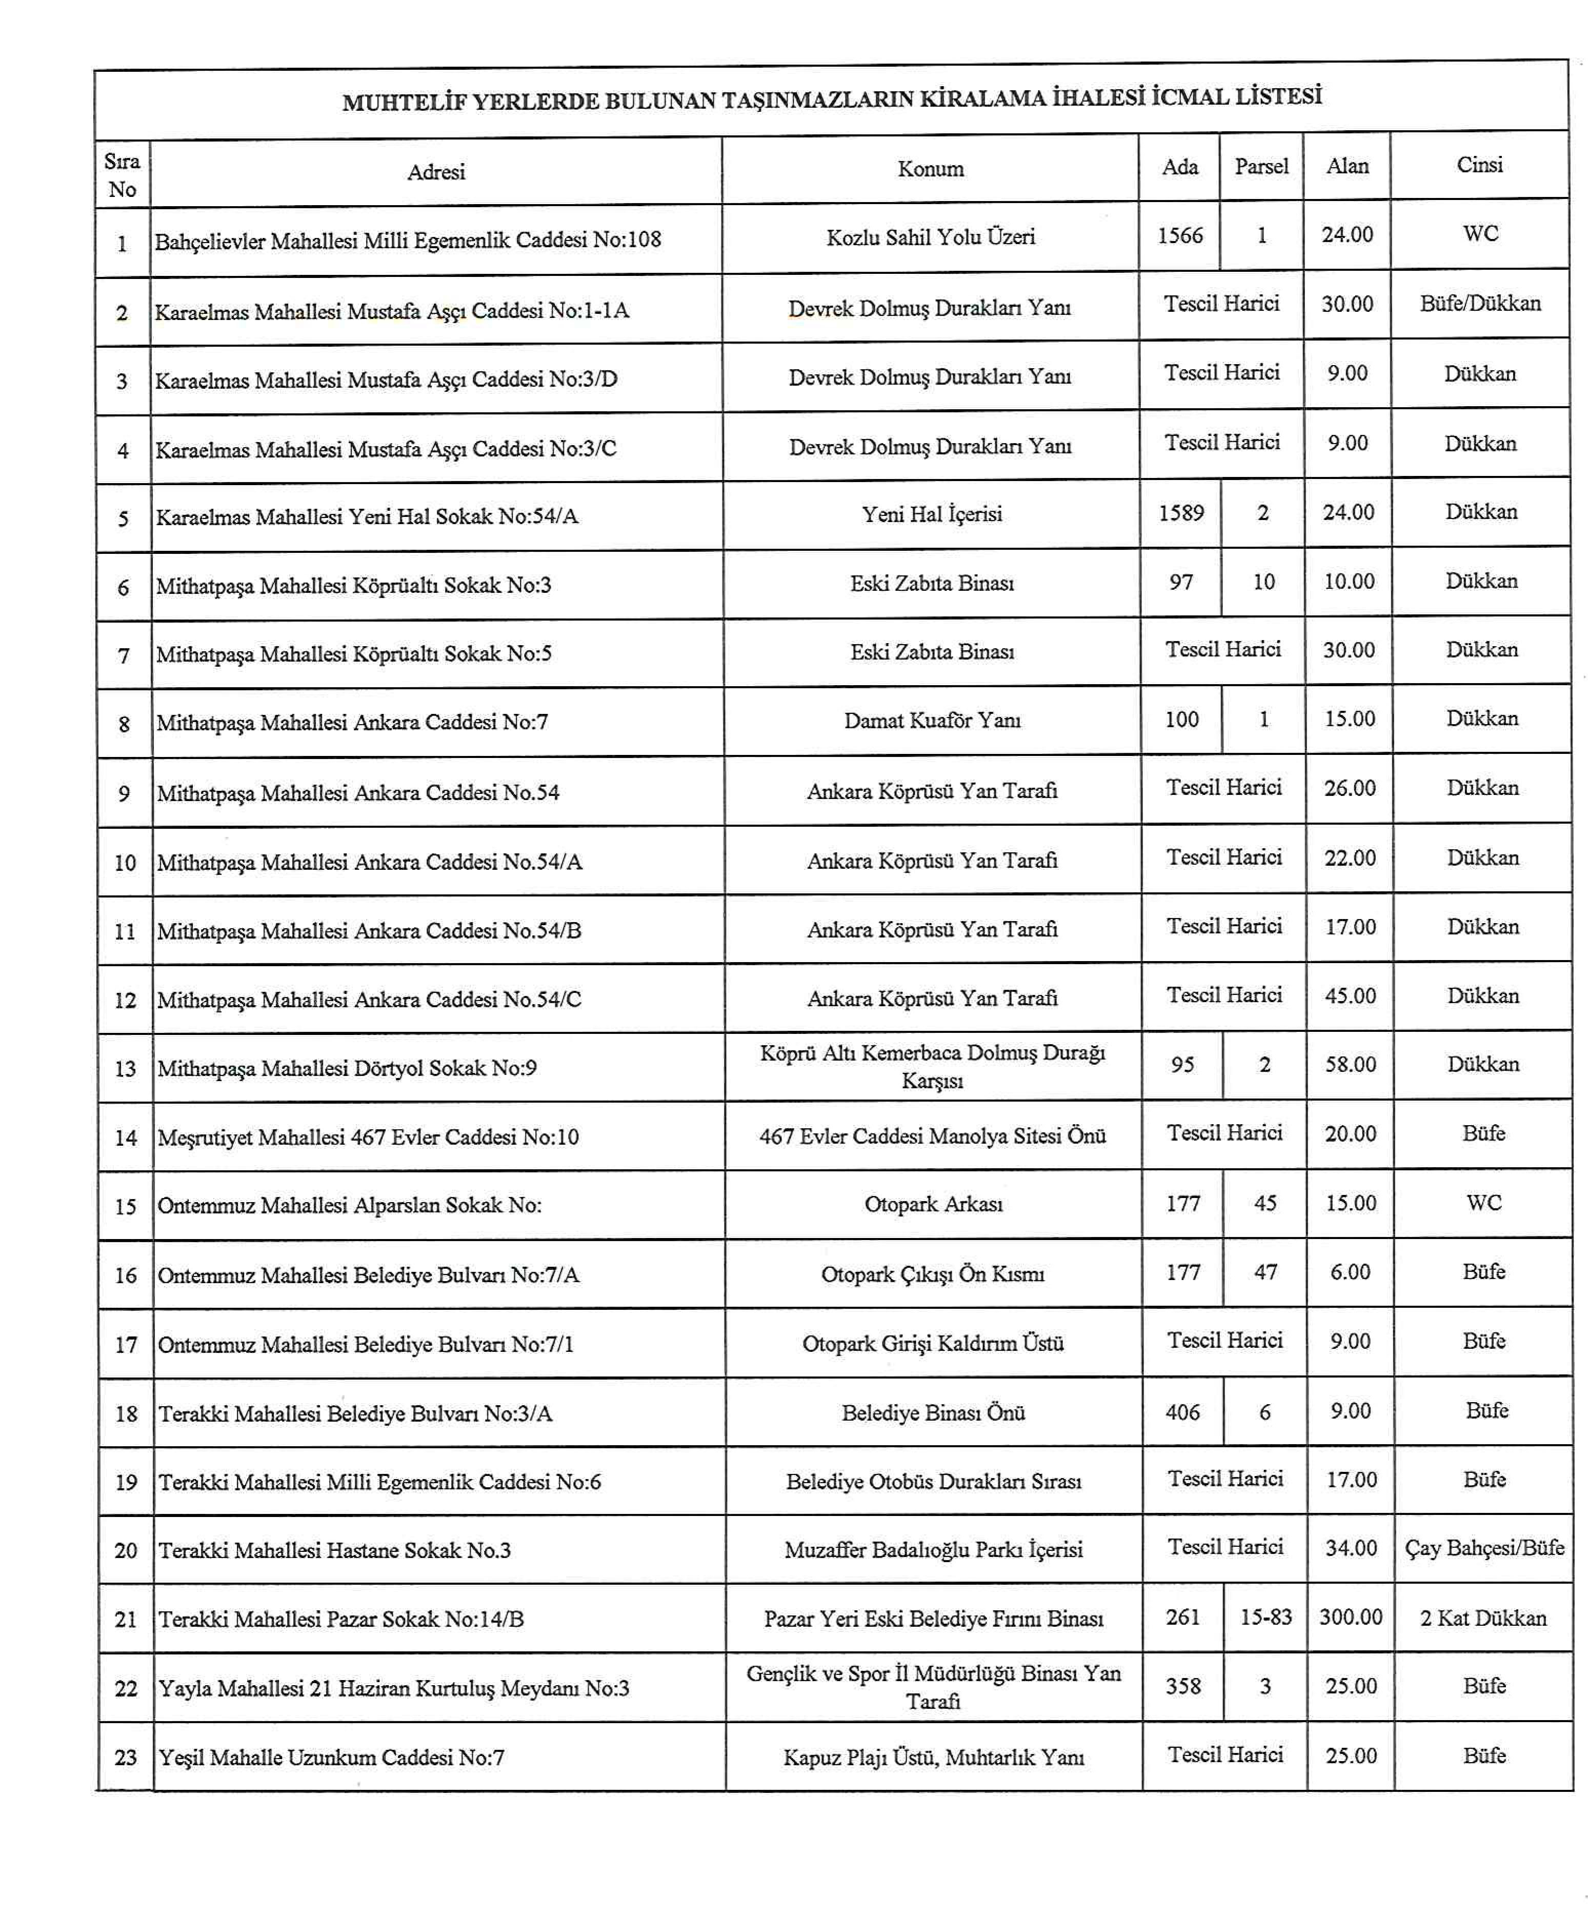
EK-1

EK-2

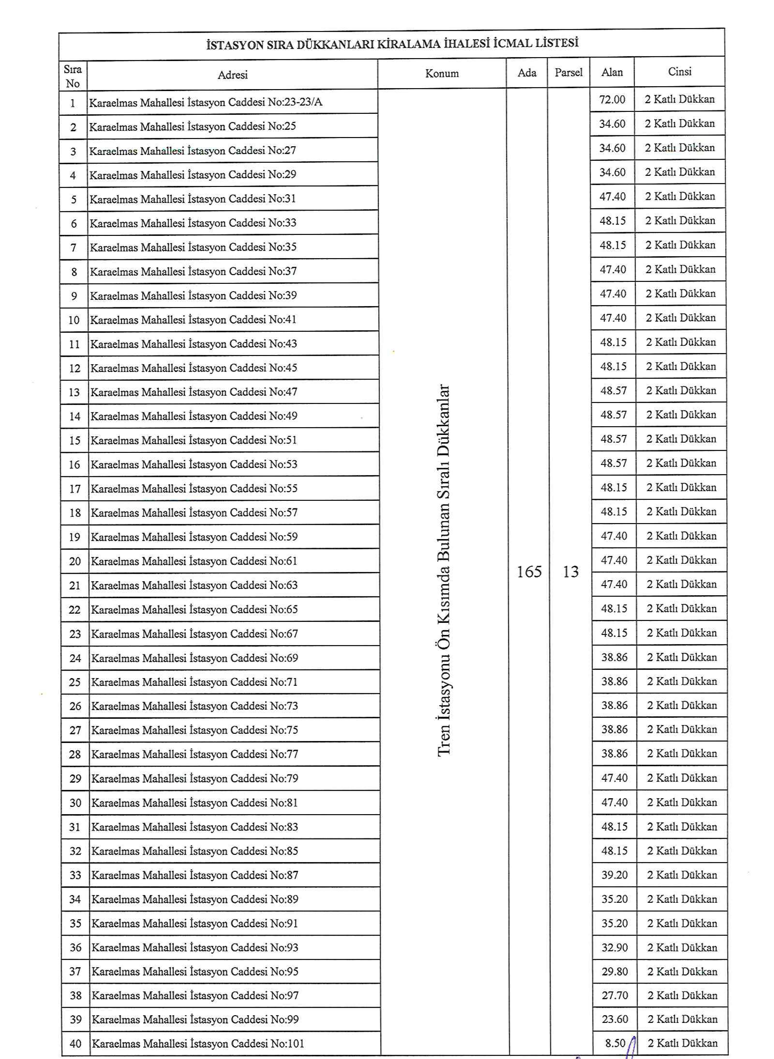

BELEDİYE MECLİSİ BAŞKANLIĞINA
(Plan ve Bütçe Komisyonu Raporu)

03.04.2023 tarihli Meclis birleşiminde komisyonumuza havale edilen; Emlak ve İstimlak Müdürlüğünün 28.03.2023 tarihli ve 69641 sayılı, Belediyemiz mülkiyetinde bulunan Bahçelievler Mahallesi, 9.118,90 m2 yüzölçümlü 1565 Ada, 1 Parsel sayılı taşınmaz üzerindeki 1/1 hissemizin, yine Bahçelievler Mahallesi, 1.713,71 m2 yüzölçümlü 1568 Ada, 1 Parsel sayılı taşınmaz üzerindeki 1/1 hissemiz ile mülkiyeti hisseler oranındaki Terakki Mahallesi, 6.064,44 m2 yüzölçümlü 1635 Ada, 5 Parsel sayılı taşınmazda bulunan 102409/606444 (1.024,09 m2)’lik hissemizin ilgili kanunlar ve yönetmelikler kapsamında kamu kurum ve kuruluşlara, tüzel kişiliklere ve üçüncü kişilere satışı, trampası ve devri iş ve işlemleri için 5393 sayılı Belediye Kanunu’nun 18’inci maddesinin (e) bendi hükmü uyarınca Belediye Encümenine ve Belediye Başkanı'na yetki verilmesi talebi hakkındaki yazısı komisyonumuzca incelenmiş olup;

Yapılan incelemeler neticesinde;

Belediyemiz mülkiyetinde bulunan; Bahçelievler Mahallesi, 9.118,90 m2 yüzölçümlü 1565 Ada, 1 Parsel sayılı taşınmaz üzerindeki 1/1 hissemizin, yine Bahçelievler Mahallesi, 1.713,71 m2 yüzölçümlü 1568 Ada, 1 Parsel sayılı taşınmaz üzerindeki 1/1 hissemiz ile mülkiyeti hisseler oranında Terakki Mahallesi 6.064,44 m2 yüzölçümlü 1635 Ada, 5 Parsel sayılı taşınmazda bulunan 102409/606444 (1.024,09 m2)'lik hissemizin ilgili kanunlar ve yönetmelikler kapsamında kamu kurum ve kuruluşlara, tüzel kişilere ve üçüncü kişilere satışı, trampası ve devri iş ve işlemleri için 5393 sayılı Belediye Kanunu'nun 18'inci maddesinin (e) bendi hükmü uyarınca Belediye Encümeni’ne ve Belediye Başkanı'na yetki verilmesine komisyonumuzca oyçokluğu ile karar verilmiş olup;

Komisyon raporumuzun Meclisçe görüşülerek karara bağlanmasını arz ederiz. 05.04.2023

Havva YILMAZ Sariye ERYİĞİT Samet AYVAZ
Komisyon Başkanı Kom.Bşk.Vekili Raportör

Özberk PAPİLA Deniz DİLAVER
Üye Üye
(Ret Oyu Kullandı.) (Ret Oyu Kullandı.)

